西阆苑大二班幼儿一日生活
2025年12月19日 星期五
今日来园：21人，4人请假。
【01户外活动】
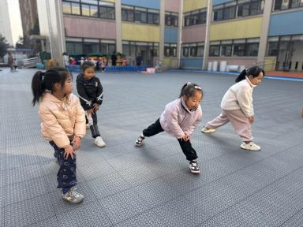 | 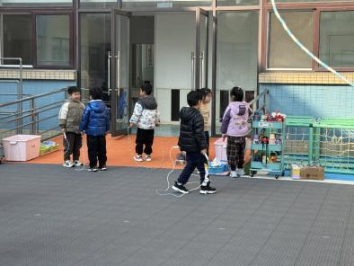 | 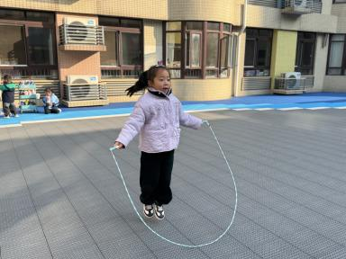
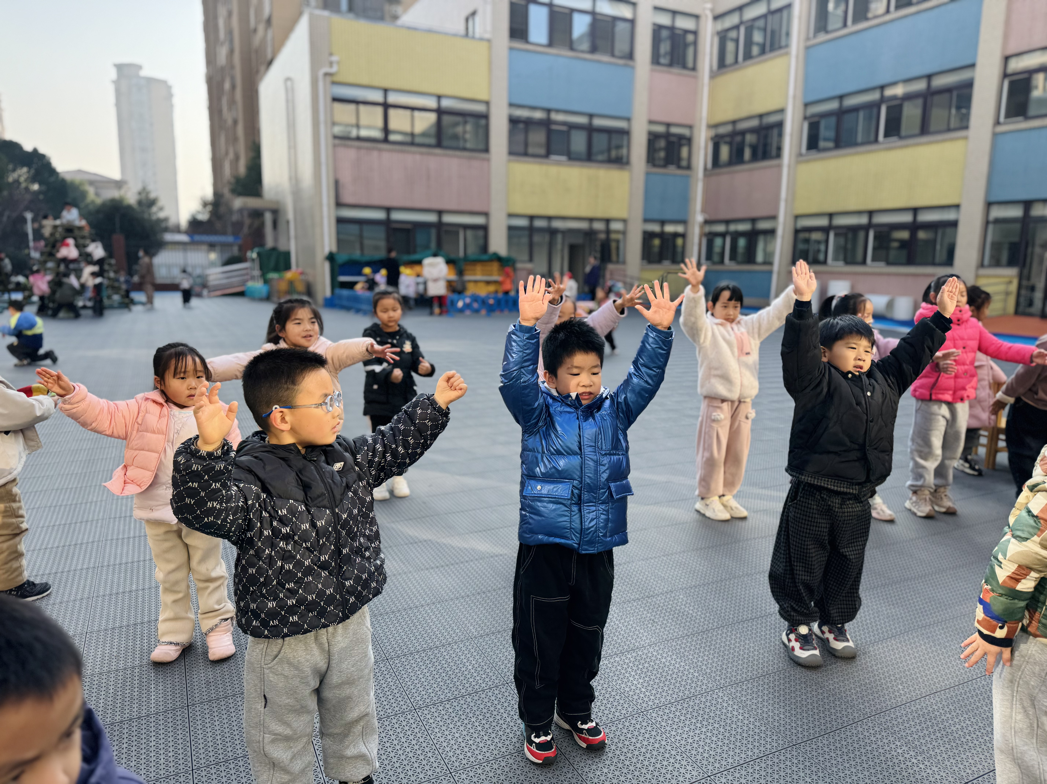 | 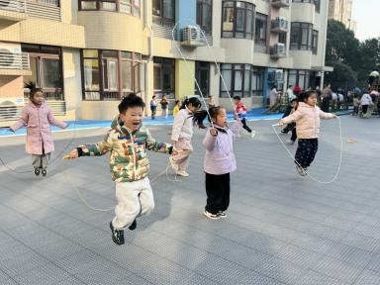 | 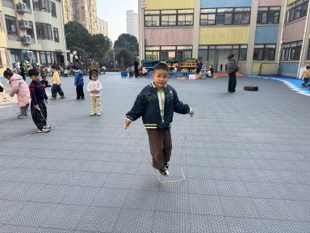
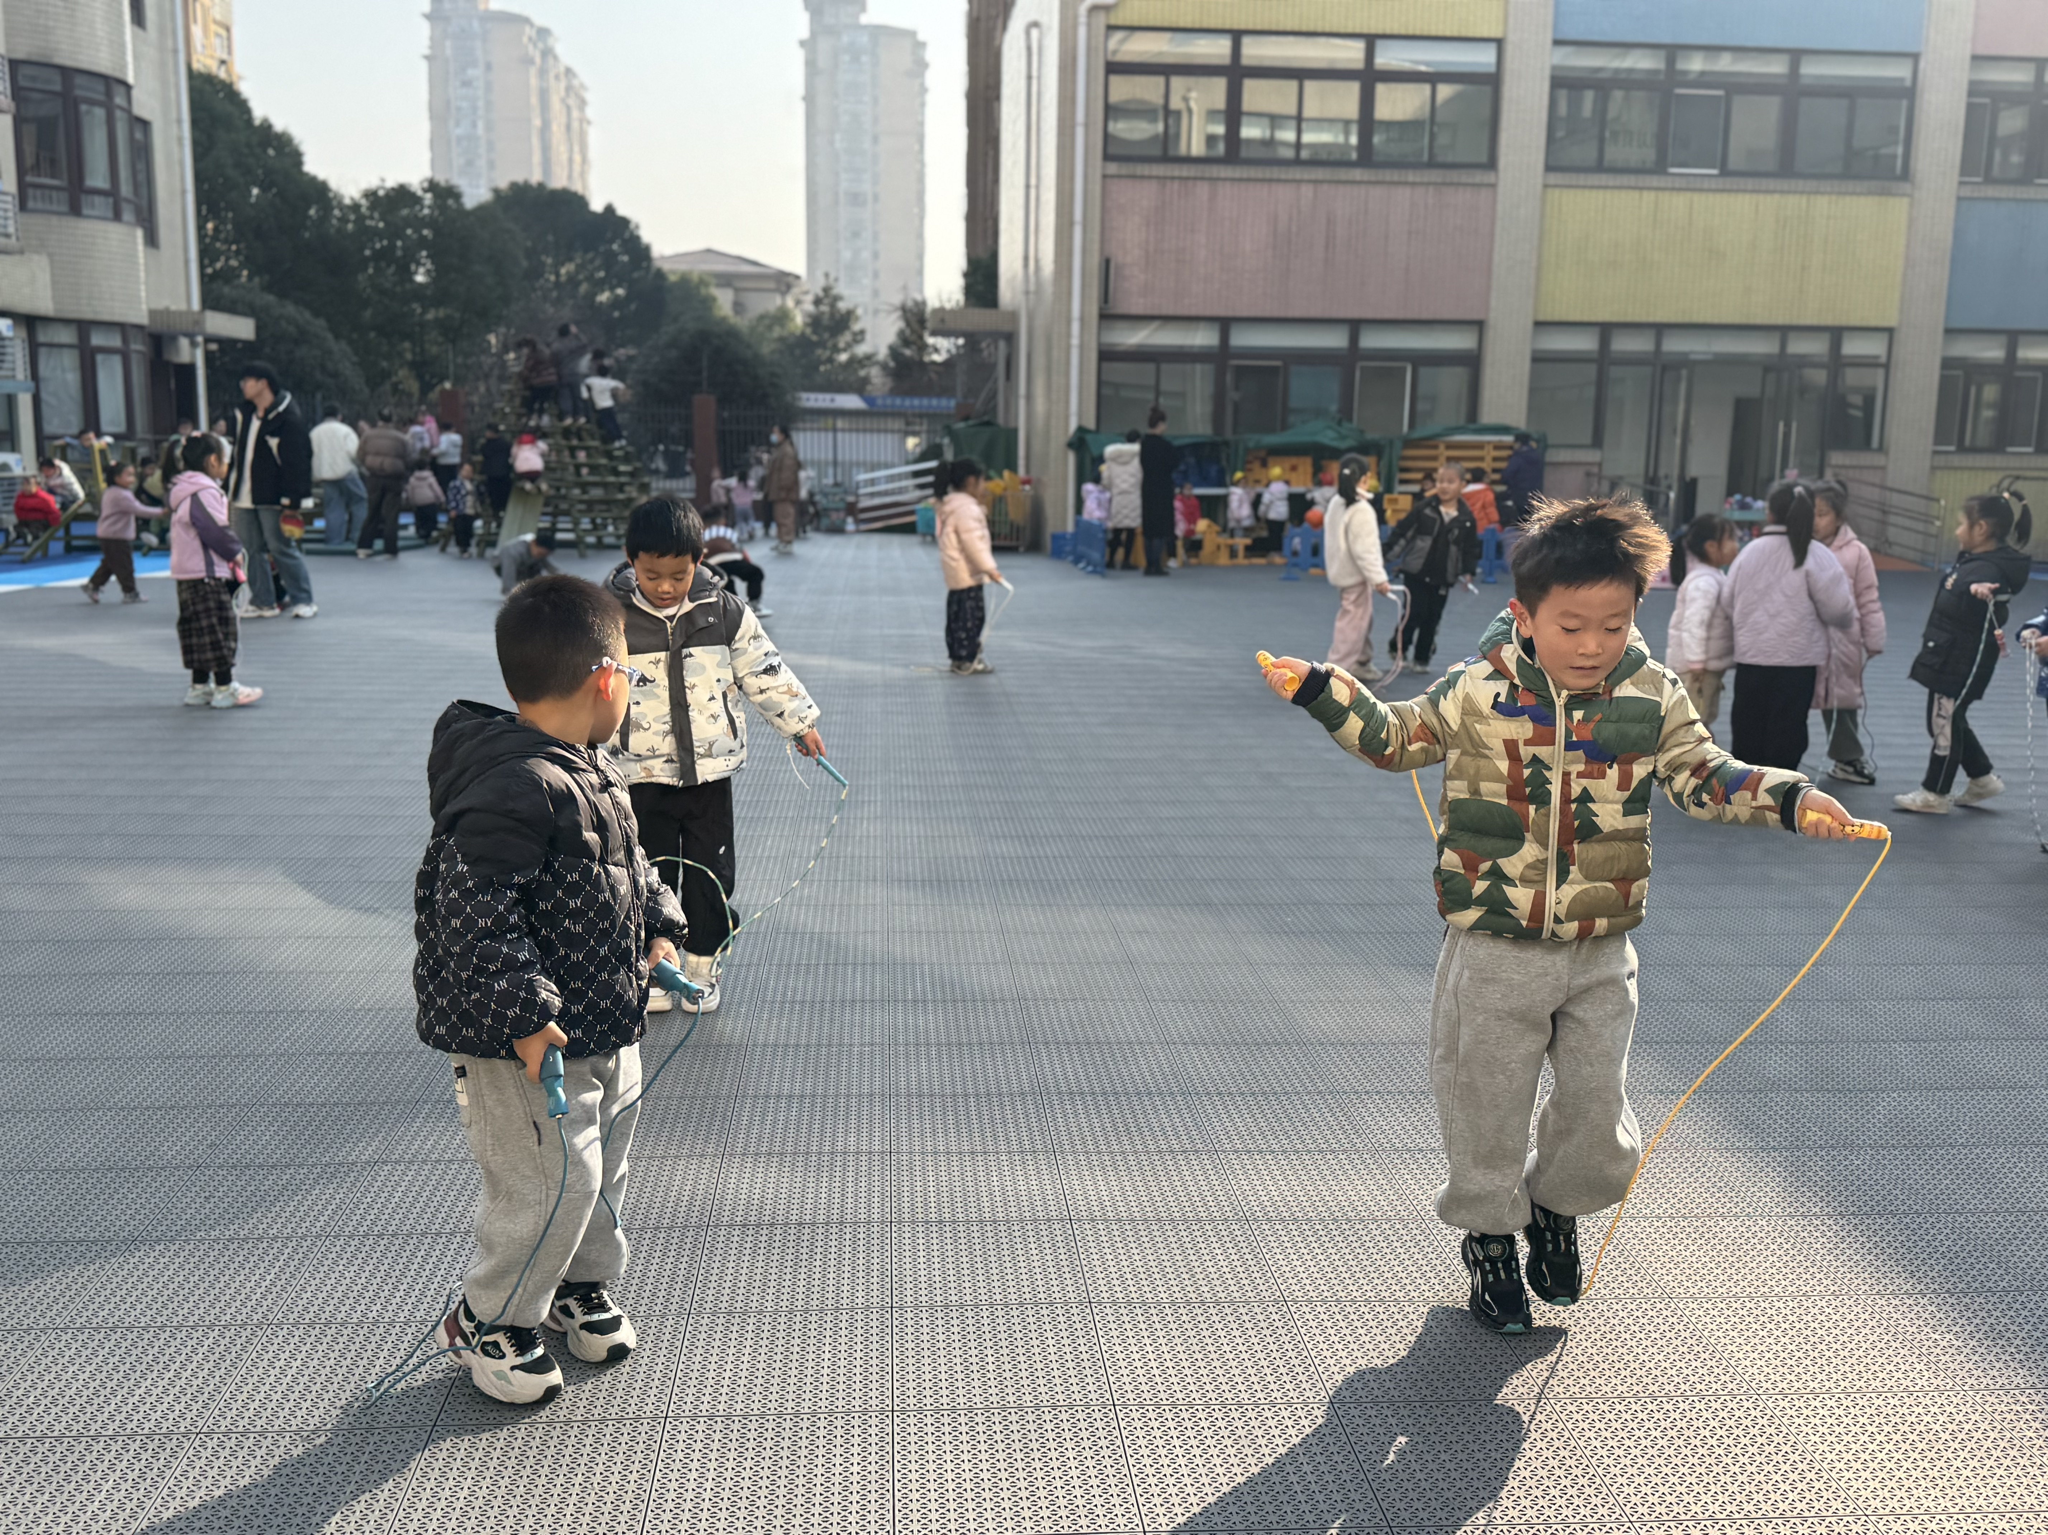 | 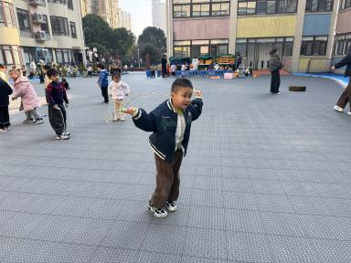 | 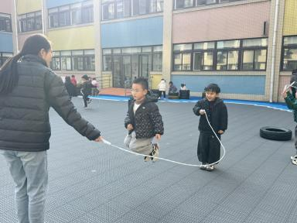

【02集体活动】
数学：谁轻谁重
这是一节比较轻重的数学活动。轻重是表示物体属性的一种连续量，主要指物体的重量大小。轻重是相对的关系，一般用准确的语言来表述为“谁比谁轻，谁比谁重”。本节活动中主要运用三只小动物玩跷跷板的故事情境让幼儿感知物体的轻重，同时引导孩子们通过观察、比较、推理的方法来判断两种动物谁轻谁重，延伸环节引导幼儿根据不等式的传递性，推理出其他两种动物之间的轻重关系。
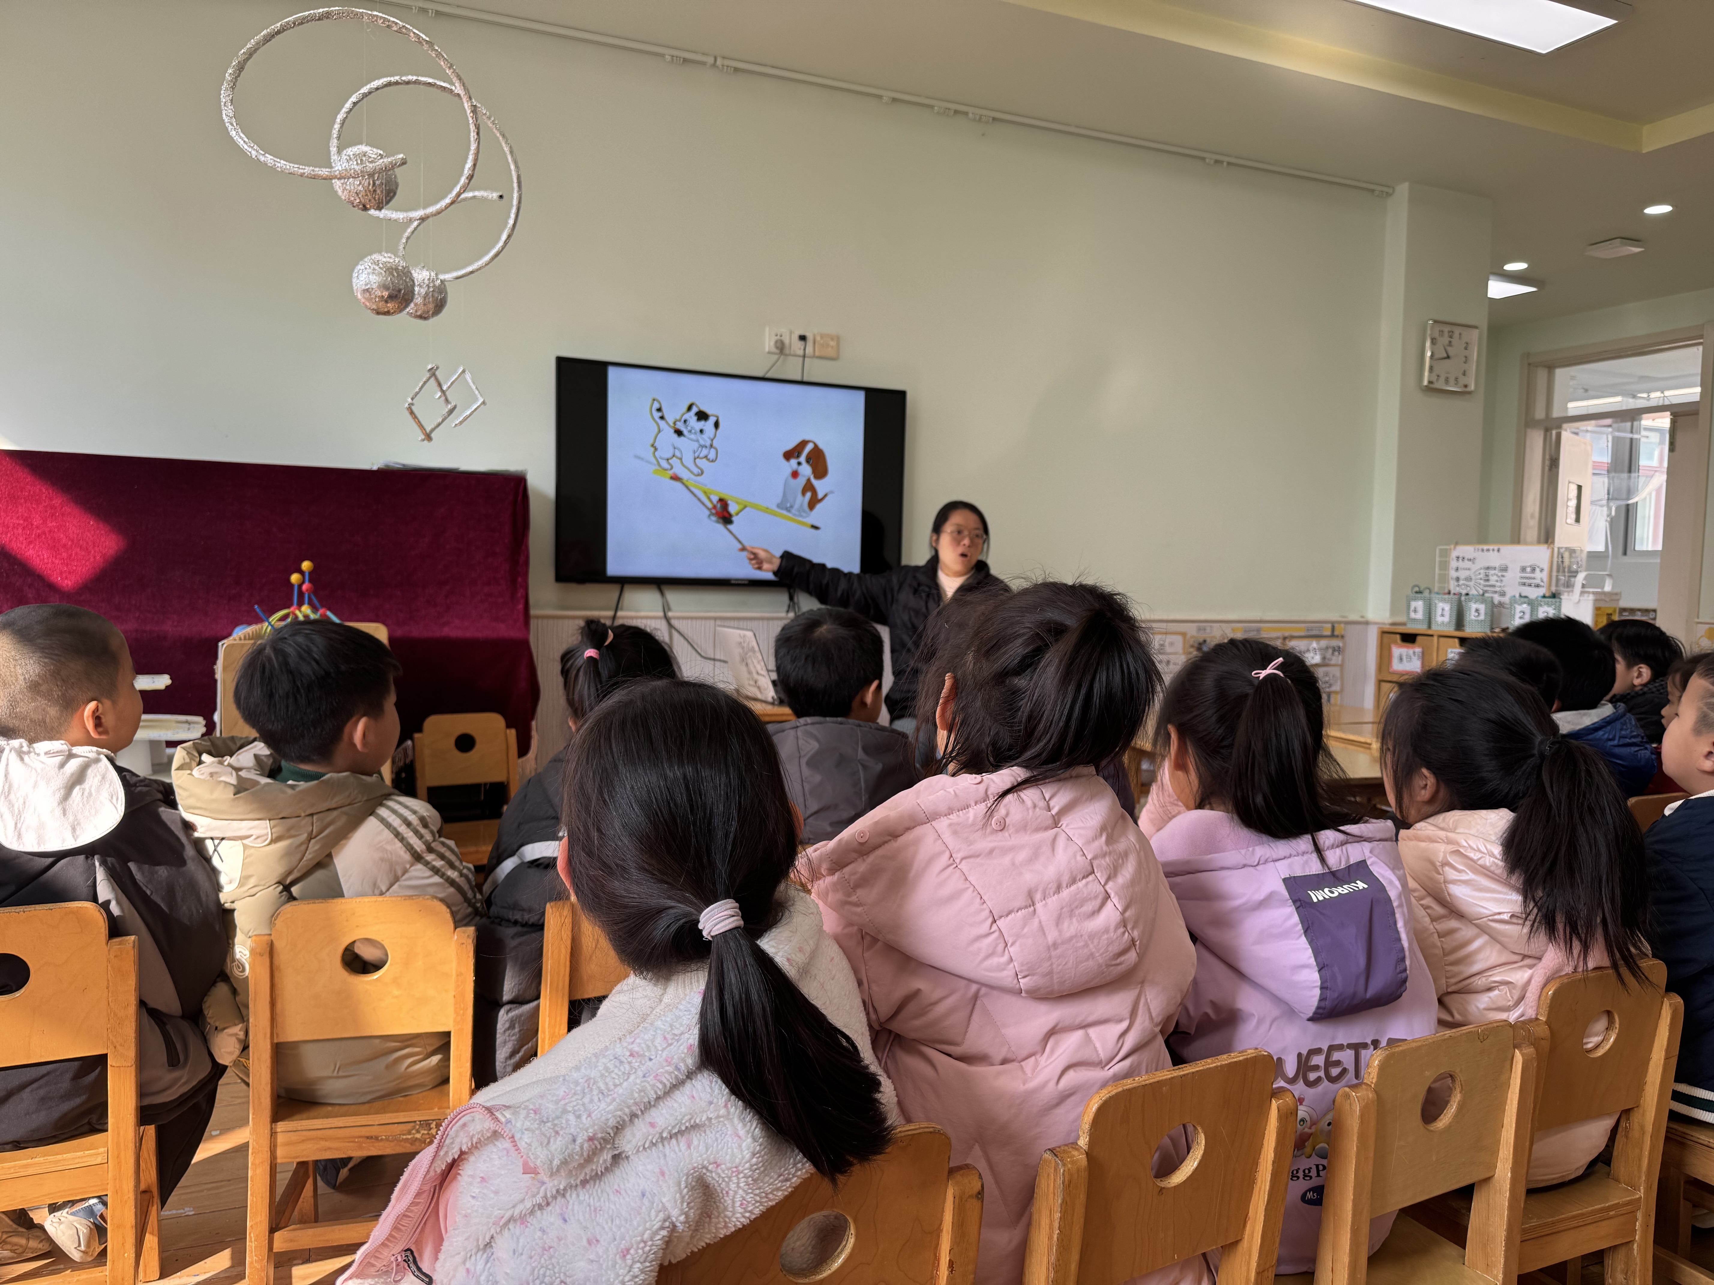 | 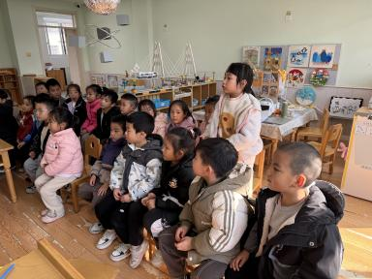 | 